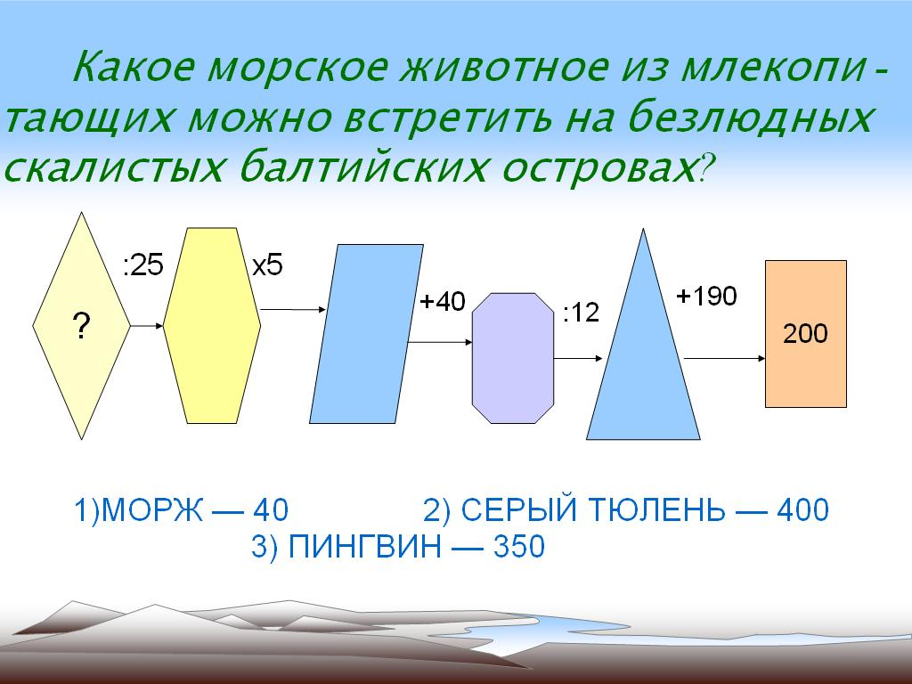
Ответ: серый тюлень-400

Серый тюлень (тевяк).
Латинское название серого тюленя происходит от греческого слова, означающего «маленькая морская свинка».
В кельтских легендах есть женщина – тюлень жалобным голосом зовущая своих детенышей или заставляющая моряков идти на верную смерть.
Тюлень может достигать 2,6 м и массы до 300 кг. У него под кожей толстый слой жира, благодаря нему тевяк плавает в ледяной воде, в которой человек умер бы уже через несколько минут (через ч = 10 мин.). Возраст умерших тюленей определяют по количеству кругов у оснований их клыков.
Оказывается, тюлени умеют плакать, однако в отличие от человека у них нет слезных желез.
Обтекаемая форма тела и сильные ласты делают тюленя замечательным пловцом.

- В отличие от письменных упражнений содержание устных таково, что решение их не требует большого числа рассуждений, преобразований, громоздких вычислений. Устные задания должны составляться так, чтобы в них сочеталась фронтальная, групповая, индивидуальная работа с учащимися. Устные задания должны быть разнообразными по форме, содержанию и степени сложности.

Интегрированная блок-схема: математика- английский язык.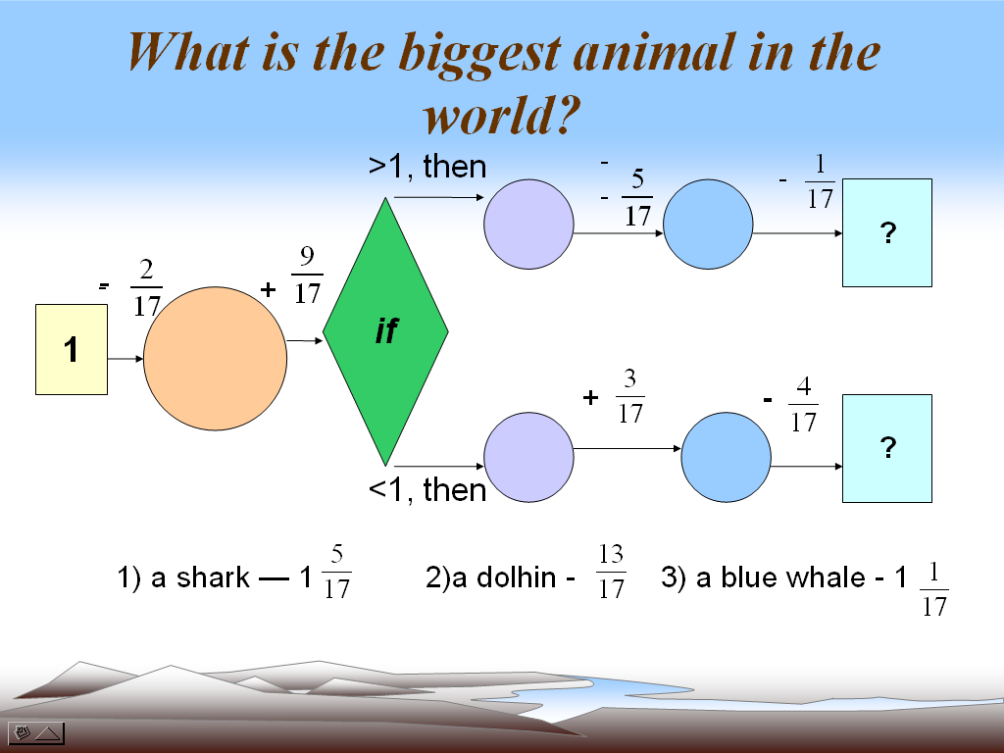Правильный ответ 3) a blue whale 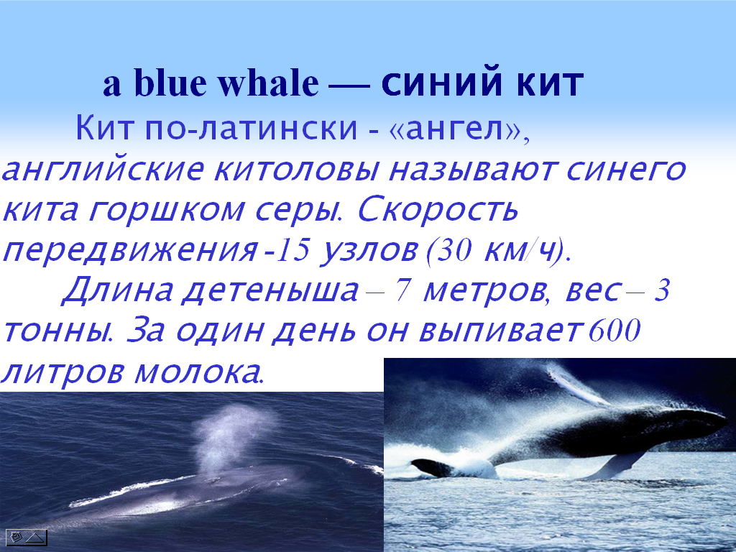

Синий кит – это крупнейшее животное из когда-либо существовавших животных на земле. Обитает в водах Арктики и Антарктики. Тем более удивительно то, что его пищей являются планктонные рачки – самые мелкие существа, живущие в океане. Кит с латинского переводится «ангел».

Киты могут достигать в длину:
Самцы – 25 метров (самый крупный 31 м);
Самки – до 30 метров;
Детеныш – 7 метров (весом 3 тонны).
Мать кормит детеныша молоком, пока его длина не достигнет 1метров.
Вес китов может быть 80000 кг до 130000 кг. Самый большой вес 187 т.
Продолжительность жизни 80 лет.
Вместительность желудка кита 1,5 т.
Во время охоты киты издают пронзительный свист и писк низкой частоты (20 Гц).
Вместо зубов пасть кита снабжена рядом пластинок, называемых китовым усом. За один раз через это большое сито проходит 5 тонн воды, в которой находится планктон.
Выдох животного сопровождается фонтаном воды до 6 метров высоты.
В период с 1930 года по 1931 год у берегов Антарктиды китобои уничтожили 30000 китов. Сейчас их осталось около 2000.

- Подразделяться устные задания могут на задания:
А) тренировочного характера;
Б) контролирующего характера;
В) обобщающего характера.
Задания должны подбираться с учетом постепенного нарастания трудности. Учитель по своему усмотрению может использовать устные задания
а) при подготовке к изучению нового материала, например: б) при изучении геометрии в 7 – 11 классе) при первичном ознакомлении (математика 5-6 классы, 7 – 11 классы алгебра)
в) при закреплении материала
г) при ликвидации пробелов в знаниях учащихся
д) при формировании умений и навыков применять полученные знания в сходных и новых ситуациях (по теме функция 7- 11 класс)
е) устные упражнения служат базой и для формирования общеучебных навыков.
7 класс Геометрия
- В каком треугольнике все высоты пересекаются в вершине?
  - Остроугольном
  - Равнобедренном
  - Тупоугольном
  - Прямоугольном
Ответ: Г
- Математическое утверждение, не требующее доказательства?
  - Аксиома
  - Теорема
  - Следствие
Ответ: А
- Какой угол опишет минутная стрелка за 5 минут
  - 60º
  - 20 º
  - 30 º
  - 10 º
Ответ: В
- Луч, делящий угол пополам
  - Медиана
  - Высота
  - Перпендикуляр
  - Биссектриса
Ответ: Г
- Угол, на который поворачивается солдат по команде «кругом»?
  - 360 º
  - 270 º
  - 180 º
  - 200 º Ответ: В

- Сколько биссектрис можно провести в треугольнике?
  - 1
  - 2
  - 3
  - Много Ответ: В
- Бревно распилили на 8 частей. Сколько распилов сделали?
  - 8
  - 7
  - 9
  - 6
Ответ: Б
- Треугольник со сторонами 3, 4, 5?
  - Древнегреческий
  - Египетский
  - Старо-русский
  - Индийский
Ответ: Б
- Кратчайшее расстояние от точки до прямой?
  - Отрезок
  - Перпендикуляр
  - Высота
Ответ: Б
- Угол в 1 º рассматривают в лупу дающую трехкратное увеличение. Какой величины окажется угол?
  - 3 º
  - 2 º
  - 1 º
  - 6 º
Ответ: В
- Геометрическая фигура, состоящая из двух лучей, имеющих общее начало?
  - Отрезок
  - Угол
  - Прямая
  - Луч
Ответ: Б
- Сколько градусов содержит угол, если он составляет 25% от развернутого угла?
  - 45 º
  - 90 º
  - 60 º
  - 120 º
Ответ: А

7 класс. Устные задания для закрепления материала по теме «Треугольники»
Продолжите фразу:
- В равнобедренном треугольники углы (при основании равны)
- Сумма углов треугольника равна (180 º)
- Медиана, проведенная из вершины равнобедренного треугольника к основанию, является (биссектрисой и высотой)
- Треугольник, у которого равны (2 стороны) называется равнобедренным.
- Прямая – это геометрическая фигура, представляющая прямую линию, не имеющую ни (начала, ни конца)
- Сумма длин всех сторон многоугольника называется (периметром)
- Если 3 стороны одного треугольника соответственно равны 3 сторонам другого треугольника , то такие треугольники равны
Ответ: да или нет (нужное подчеркнуть)
- Высота любого треугольника проходит внутри треугольника
Ответ: да или нет (нужное подчеркнуть)
- Если сторона и два прилежащих к ней угла из одного треугольника соответственно равны стороне и двум углам другого треугольника, то такие треугольники равны.
Ответ: да или нет (нужное подчеркнуть)
- Если угол при вершине равнобедренного треугольника равен 60º, то треугольник равносторонний.
Ответ: да или нет (нужное подчеркнуть)

Итак, задания для устной работы
дают возможность в устном варианте отрабатывать различные вопросы теории и практики, применяя принципы наглядности, доступности. Их можно использовать на любом уроке: в режиме учитель – ученик, взаимопроверки, а также в виде тренировочных занятий.

Используемая литература

- Программы для общеобразовательных школ, новые стандарты. Математика 5-11классы, 2010г.
- Виленкин Н. Я. , Жохов В. И. и др. Математика 5и 6классы. Издательство « Мнемозин»2007г и далее.
- Контрольно- измерительные материалы Математика 5-6 Москва «ВАКО» 2011г. (Сост. Л.П.Попова)
- Смыкалова Е.В. Математика. Развивающее обучение СПб, СМИО Пресс,2001г
- .Материал из энциклопедии, в исторических очерках, Интернет-ресурсы
- Гин С.Мир логики. Москва, Вита-Пресс,2001
- Энциклопедия: В мире дикой природы. Группа: Охрана природы, Поведение животных.
- Авайкина А.К. «Некоторые формы организации устного счета», «Математика в школе» №3, 1991 г.
- Федорова З.И., Маслова С.В., Свеклина А.И. «Интегрированные уроки», «Математика в школе» 2002 г. №7
- Валерий Зыкин. Рабочая программа по математике 6класс. Комбинаторные задачи. г Ростов-Дон, 2011г
- В помощь школьному учителю. Поурочные разработки по математике к учебному пособию Н.Я. Виленкина 5класс и 6 класс Москва «ВАКО» 2008

Краснодарский край, с.Успенское,
МБОУ СОШ №1, учитель математики Марынич Л. М.

